Hei rakkaat ystävät!

Lämpimät terveiset täältä Thaimaan maaperältä!
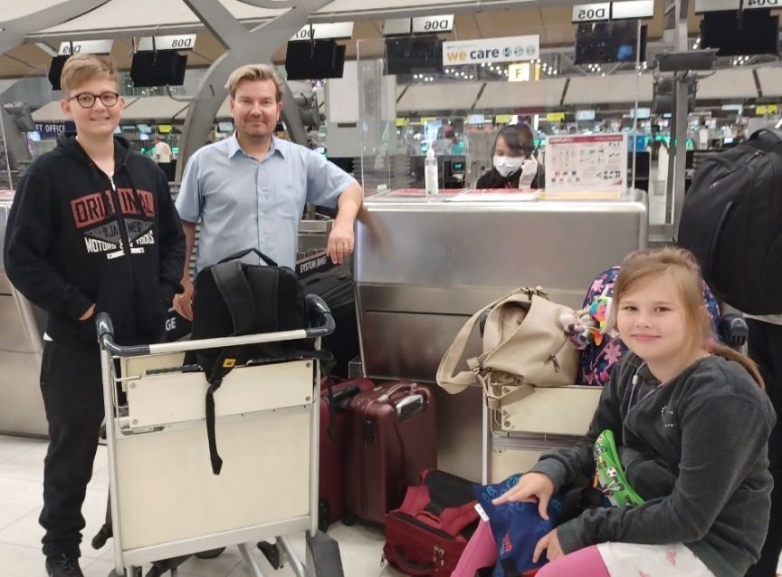
Kun kesällä 2019 aloitimme vuoden mittaisen kotimaanjakson Suomessa kahdeksan Thaimaassa vietetyn vuoden jälkeen, emme todellakaan osanneet kuvitella, että paluu Thaimaahan uudelle työkaudelle kestäisi yhden vuoden asemesta kolme vuotta. Maailmaa mullistanut koronapandemia sekoitti suunnitelmamme kuitenkin uudelleen ja uudelleen ja vasta nyt – kolmannella yrityksellä – pääsimme vihdoin palaamaan tänne Pohjois-Thaimaahan jatkamaan kielityötä lua-kansan parissa. Kiitos Taivaan Isälle, vanha sanonta ”kolmas kerta toden sanoo”, piti paikkansa myös tällä kertaa!
Tällä hetkellä päällimmäisinä mielessämme ovat ilo ja kiitollisuus kaikesta johdatuksesta ja varjeluksesta viimeisten kuukausien aikana. Tuntuu uskomattomalta ajatella, että paluu Thaimaahan onnistui lopulta täysin aikataulussa ja kaikin puolin oikein hyvin. Vaikka vielä kesän alussa jotkin epävarmuustekijät painoivat mieltä, niin vähitellen asioiden selkiytyminen kesän aikana yksi kerrallaan antoi uskoa ja luottamusta lähtövalmistelujen tekemiseen. Monissa asioissa saimme myös kokea, että meitä kannettiin rukouksessa, mistä suuri kiitos teille kaikille työmme tukijoille ja esirukoilijoille!

Arjen pyörät pyörimään
Asettuminen vanhaan kotikaupunkiimme Chiang Raihin Pohjois-Thaimaassa on sujunut hyvin, vaikka ensimmäinen kuukausi onkin ollut todella työntäyteinen. Suureksi iloksemme pääsimme heti elokuun alussa muuttamaan takaisin vanhaan, tuttuun kotiimme ja naapurustoon, mikä on luonnollisesti helpottanut koko perheen sopeutumista takaisin Thaimaahan. Toisaalta muutoksiltakaan ei olla vältytty, kun kotia on jouduttu kunnostamaan, remontoimaan ja kalustamaan uudelleen vastaamaan perheenjäsenten muuttuneita vaatimuksia. Eniten päänvaivaa asettumisessa ovat kuitenkin aiheuttaneet niin sanotut ”paperiasiat”. Niiden hoitamisen osalta onkin tuntunut melkein siltä, kuin olisimme muuttaneet maahan ensimmäistä kertaa: Viimeisten kolmen vuoden aikana kaikki aikaisemmat asumisen edellytykset, kuten sähkö-, vesi-, internet-, puhelin- ja pankkisopimuksemme, olivat ehtineet mennä vanhoiksi ja tästä syystä kaikki sopimukset piti tehdä alusta uudelleen. Ja kun byrokratian määrä tuntuu vuosien mittaan vain kasvaneen entisestään, on joidenkin paperi- ja virastoasioiden hoitaminen ollut todella hidasta ja aikaa vievää.
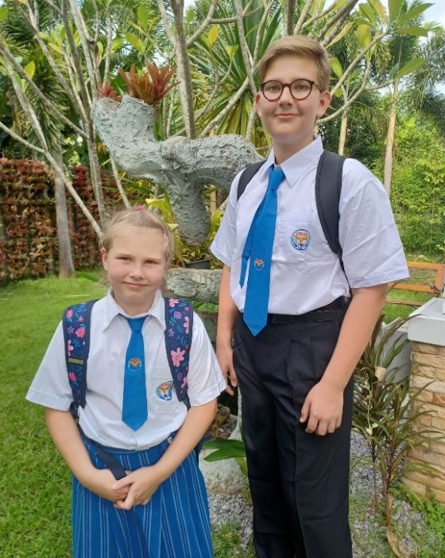
Kodin lisäksi toinen suuri kiitosaihe Thaimaahan paluun osalta on ollut lastemme Matiaksen ja Ellan koulupaikkojen varmistuminen Chiang Rain kansainvälisestä koulusta. Elokuun alussa molemmat aloittivatkin uuden kouluvuoden aiemmilta Thaimaan vuosilta tutussa koulussa, Matias 9. ja Ella 3. luokalla. Ja vaikka molempien lasten luokka-aste on amerikkalaisen koulujärjestelmän vuoksi vuoden ylempi kuin Suomessa, on sopeutuminen sujunut yllättävän hyvin muun muassa tuttujen luokkakavereiden ja opettajien ansiosta. Koska kirittävää kuitenkin riittää monissa aineissa, ei haasteilta varmasti voida jatkossa välttyä. Etenkin Ellan englannin kielitaidon ruostuminen Suomen vuosien aikana sekä siirtyminen suoraan suomalaiselta 1. luokalta englanninkieliselle 3. luokalle, vaatii varmasti vielä pitkään ylimääräistä aherrusta koko perheeltä.

Syksyn suunnitelmista
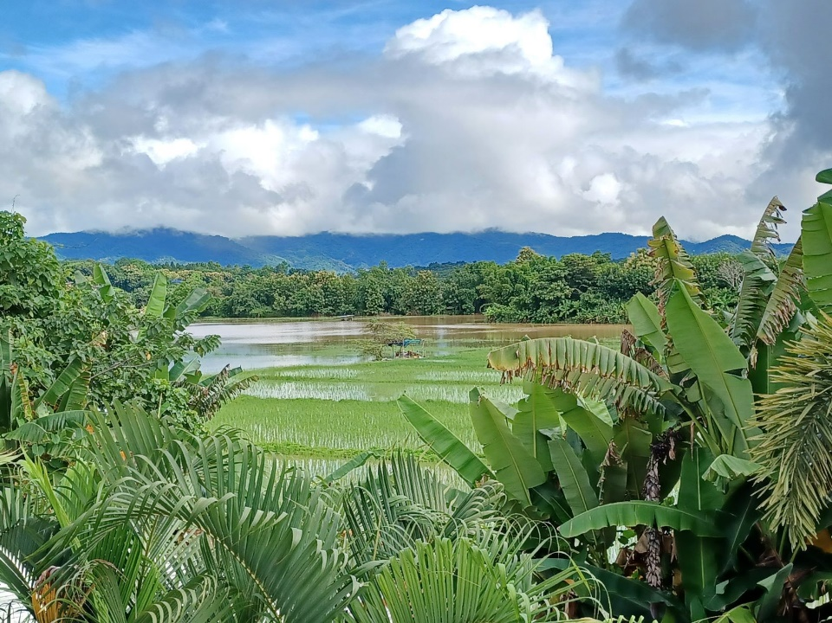
Elokuu on ollut täällä Pohjois-Thaimaassa hyvin sateinen, kostea ja kuuma. Sadekauden ollessa pahimmillaan, ei myrskyiltä ja tulviltakaan ole vältytty, vaan ajoittain riisipellot ovat muuttuneet pieniksi järviksi ja autotiet joiksi. Omalla kohdallamme sää teki tepposet myös maahan saavuttuamme, kun kotimaanlentomme Bangkokista jouduttiin uudelleen ohjaamaan Chiang Rain asemesta Chiang Main kaupunkiin. Chiang Rain lentokenttä oli nimittäin juuri silloin lähes viikon suljettuna pari päivää aiemmin tapahtuneen epäonnistuneen laskeutumisen vuoksi: kovassa sateessa ja tuulessa kentälle laskeutunut lentokone oli ajautunut ulos kiitotieltä ja jäänyt jumiin märkään maahan. Onneksi tapauksessa ei loukkaantunut ketään. Kotimaanlennon uusi reititys oli kuitenkin lopulta onni onnettomuudessa – saimme nimittäin samalla kertaa haettua Chiang Maista mukaamme Lähetysseuran auton, joka oli ollut siellä käytössä poissaolomme aikana.
Sadekauden jatkuessa luan kielityö etenee tällä hetkellä vielä jonkin aikaa etänä Chiang Raista käsin. Myöhemmin syksyllä, kun vuoristotiet kuivuvat viileän kauden myötä, voimme vihdoin suunnata nokkamme kohti Naanin provinssia ja lua-kansan asuinaluetta. Odotammekin jo innolla pääsevämme pitkästä aikaa näkemään paikan päälle mitä lua-seurakunnille, kyläläisille ja kaikille tutuille siellä kuuluu. Tätä ennen ehdimme kuitenkin vielä käväistä Lähetysseuran työntekijäpäivillä Nepalissa, jotka järjestetään parin vuoden koronatauon jälkeen tänä vuonna Kathmandussa syyskuun lopulla. Onkin todella mielenkiintoista saada tavata siellä Lähetysseuran työntekijöitä ja heidän perheitään koko Aasian alueelta, eli Thaimaan lisäksi myös Kambodžasta, Nepalista, Hongkongista ja Taiwanilta.
Iloa ja siunausta syksyyn!
Riikka-Maria ja Tomas Kolkka

Riikka-Maria ja Tomas ovat tehneet kieli-, musiikki- ja seurakuntatyötä lua-kielivähemmistön keskuudessa Pohjois-Thaimaan vuoristokylissä vuodesta 2012 alkaen. Tätä ennen (vuosina 2003–2011) he työskentelivät kieli- ja raamatunkäännöstyössä Papua-Uudessa-Guineassa.

Heidän työtänsä tukevat Opettajien Lähetysliiton lisäksi seuraavat seurakunnat: Espoon ruotsalainen, Helsingin Johannes, Inkoo, Lahden Joutjärvi ja Keski-Lahti, Naantali, Nilakka, Sonkajärvi, Tampereen Tuomiokirkko- sekä Turun Henrikinseurakunta. Lisäksi useat muut seurakunnat tukevat kieli- ja raamatunkäännöstyöhanketta, jossa Kolkat ovat mukana.

Riikka-Maria och Tomas Kolkka

tomas.kolkka@felm.org
riikka-maria.kolkka@felm.org

Riikka-Maria, Tomas,
Matias ja Ella
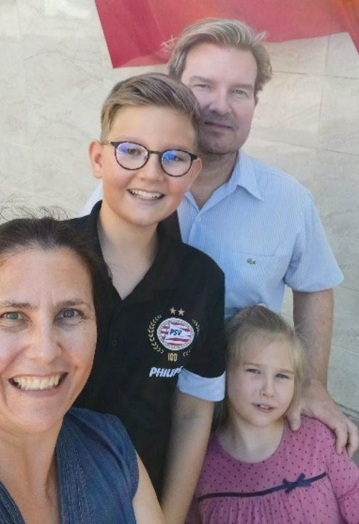

Rukousaiheet

- Onnistunut paluu Thaimaahan uudelle työkaudelle elokuun alussa
- Lasten koulunkäynti ja koko perheen sopeutuminen Thaimaahan lähes kolmen Suomessa vietetyn vuoden jälkeen
- Luan kielityön edistyminen etäyhteyksin ja vierailu Naaniin myöhemmin syksyllä
- Työntekijäpäivät Nepalissa 22.–26.9.
- Ukrainan sodan loppuminen ja Euroopan turvallisuustilanne
- Thaimaan sekä koko maailmanlaajuisen koronatilanteen helpottuminen

